

PROPOSAL DESAIN PROYEK 1
CAPSTONE PROJECT
SAFE-EXIT: ADAPTIVE FIRE-EVACUATION PATH LIGHTING
Disusun dalam rangka pemenuhan
mata kuliah Desain Proyek 1
Oleh:
Rasendriya Arsanta (2306211345)
Satria Pakarti Siswantra (2306222304)
Muhammad Arya Wiandra Utomo (2306218295)
Kemas Rasyad Subhan (2306223686)
Fido Wahyu Choirulinsan (2306250674)

Nama Klien/Client (Afiliasi/Affiliation)

Dr. Eng. Mia Rizkinia, S.T., M.T. (Afiliasi/Affiliation)

FAKULTAS TEKNIK
DEPARTEMEN TEKNIK ELEKTRO
UNIVERSITAS INDONESIA
DEPOK
MEI 2026

HALAMAN PENGESAHAN
Berisi:
Judul Proyek: SAFE-EXIT: Adaptive Fire-Evacuation Path Lighting
Kelompok: 21

Tanggal pengesahan
Ketua kelompok
Rasendriya Arsanta - 2306211345

Disetujui oleh,
Dosen Pembimbing
Dr. Eng. Mia Rizkinia, S.T., M.T.

ABSTRAK
Kepanikan massal dan rendahnya jarak pandang akibat asap tebal menjadi masalah utama saat proses evakuasi darurat karena kebakaran atau gempa bumi di gedung bertingkat. Sistem rambu evakuasi konvensional yang dipasang di bagian atas rentan tertutup oleh asap yang naik ke langit-langit sehingga sulit dilihat oleh korban. Selain itu, rambu lantai yang statis tidak mampu memberikan rute alternatif jika jalur terblokir dan sistem peringatan sentralistik tidak akan berfungsi jika koneksi terputus akibat bencana. Oleh karena itu, proyek ini bertujuan merancang sistem evakuasi darurat yang mampu menuntun korban menjauhi titik bahaya sekaligus mencegah kepanikan massal secara efektif.
Solusi yang dirancang adalah SAFE-EXIT, sebuah sistem navigasi evakuasi darurat cerdas berupa instalasi lampu penunjuk arah LED dinamis dan panduan suara. Pemasangan lampu di bagian lantai memastikan visual tetap terlihat jelas meskipun korban harus merangkak di bawah kepulan asap tebal. Sebagai fitur keamanan tambahan, sistem ini diatur agar saat bencana terjadi, seluruh kelistrikan gedung akan dimatikan melalui MCB dan hanya menyisakan daya khusus untuk sistem evakuasi yang menyala.
Metodologi proyek mencakup perancangan perangkat keras dan perangkat lunak. Pada perangkat keras dilakukan integrasi rangkaian penstabil tegangan, sensor api/asap, dan modul suara DFPlayer Mini. Pada perangkat lunak, mikrokontroler memproses data lokal dan menjalankan algoritma Dijkstra untuk membaca sensor serta memperbarui rute evakuasi setiap 1000 ms. Luaran yang diharapkan adalah sistem evakuasi mandiri yang mampu mendeteksi api dan asap, menghitung ulang rute aman secara real-time saat jalur terhalang, serta memandu korban melalui instruksi suara dan LED secara sinkron.

Kata kunci: Evakuasi Darurat, Lampu Lantai Cerdas, Pathfinding Dinamis, Sensor Kebakaran, Navigasi Real-Time.

DAFTAR ISI
HALAMAN PENGESAHAN 2
ABSTRAK 3
DAFTAR ISI 4
DAFTAR GAMBAR 6
DAFTAR TABEL 7
BAB I PENDAHULUAN 8
1.1 Latar Belakang 8
1.2 Rumusan Masalah 9
1.3 Tujuan Proyek 10
1.4 Batasan Masalah 10
1.5 Manfaat Proyek 11
BAB II TINJAUAN PUSTAKA DAN ALTERNATIF SOLUSI 12
2.1 Tinjauan Pustaka 12
2.2 Dasar Teori 13
2.2.1 Prinsip Sistem Navigasi Adaptif 13
2.2.2 Algoritma Pencarian Jalur Dinamis (Dijkstra) 13
2.2.3 Arsitektur Perangkat Keras dan Proteksi Sirkuit 14
2.2.4 Standar Respon Darurat 15
2.3 Alternatif Solusi 15
2.4 Standard & Realistic Constraint 17
BAB III DESKRIPSI DAN PERANCANGAN PROYEK 19
3.1 Deskripsi Umum Sistem 19
3.2 Spesifikasi Kebutuhan 19
3.3 Arsitektur Sistem 23
3.4 Rancangan Teknis Awal 25
3.4.1 Rancangan Perangkat Keras 25
3.4.2 Rancangan Perangkat Lunak 26
3.4.3 Rancangan Komunikasi Data 27
3.4.4 Rancangan Kontrol dan Algoritma 27
3.5 Kompleksitas Masalah 29
3.6 Studi Kelayakan 31
BAB IV METODOLOGI PELAKSANAAN PROYEK 32
4.1 Metodologi Pengembangan 32
4.2 Perhitungan Ilmiah 33
4.2.1 Perancangan Geometri Maket Fisik 33
4.2.2 Pemodelan Teori Graf dan Algoritma Dijkstra 33
4.3 Tahapan Perencanaan dan Pelaksanaan Proyek 34
4.4 Pembagian Tugas Tim 35
BAB V JADWAL DAN RENCANA KERJA 38
5.1 Jadwal Pelaksanaan 38
5.2 Indikator Keberhasilan 39
5.3 Rencana Anggaran Biaya 40
BAB VI RENCANA LUARAN DAN KEBERLANJUTAN 46
6.1 Luaran yang Diharapkan 46
6.2 Rencana Keberlanjutan ke Desain Proyek 2 47
DAFTAR PUSTAKA 50

h

DAFTAR GAMBAR
Gambar 1. Algoritma Djikstra 12
Gambar 2. Eaton Adaptive Evacuation System 13
Gambar 3. Evaclite Dynamic Exit Signage 14
Gambar 4. Floor Proximity Emergency Path Marking 14
Gambar 5. Flowchart Operasional Sistem SAFE-EXIT 21
Gambar 6. Denah arah evakuasi gedung K lantai 1 26
Gambar 7. Denah arah evakuasi gedung K lantai 2 26
Gambar 8. Diagram Alir V-Model Pengembangan SAFE-EXIT 30

H
H

DAFTAR TABEL
Tabel 1. Spesifikasi Kebutuhan Fungsional dan Kinerja Sistem SAFE-EXIT 18
Tabel 2. Rincian Arsitektur Subsistem dan Komponen Utama SAFE-EXIT 22
Tabel 3. Peran dan Rincian Pekerjaan Anggota Tim 33
Tabel 4. Gantt Chart Pelaksanaan Proyek 36
Tabel 5. Target dan Parameter Keberhasilan Proyek 37
Tabel 6. RAB Proyek 39

BAB I PENDAHULUAN

1.1 Latar Belakang
Kepanikan massal dan visibilitas yang sangat rendah akibat asap tebal merupakan penyebab utama tingginya angka fatalitas saat terjadi insiden kebakaran di dalam gedung tertutup. Salah satu skenario yang paling kritis adalah kebakaran sekunder pasca-gempa bumi, di mana guncangan memicu pemutusan sirkuit kelistrikan (MCB trip) dan menyebabkan korsleting listrik. Pada fasilitas publik atau kampus dengan denah lorong yang kompleks, evakuasi menjadi sangat menantang. Dalam kondisi krisis tersebut, rambu evakuasi darurat konvensional yang terpasang di atas pintu seringkali tidak efektif karena tertutup oleh kepulan asap panas yang sifatnya mengendap di langit-langit ruangan.
Secara teknologi, solusi navigasi evakuasi cerdas sebenarnya sudah tersedia di pasaran, seperti sistem Eaton Adaptive Evacuation dan Evaclite Dynamic Signage. Namun, solusi eksisting tersebut memiliki kekurangan yang signifikan, yaitu biaya instalasi yang sangat tinggi, penempatan rambu yang masih di area atas dinding, serta ketergantungan pada panel alarm sentral gedung yang rentan mengalami malfungsi total saat terjadi gempa bumi.
Untuk mengatasi permasalahan tersebut, proyek ini mengusulkan "SAFE-EXIT", sebuah sistem navigasi evakuasi darurat cerdas berbasis lantai. Sistem ini dirancang untuk beroperasi secara mandiri menggunakan mikrokontroler untuk mendeteksi bahaya dan memberikan panduan visual secara dinamis di area bawah lantai yang bebas dari halangan asap tebal. Solusi ini ditargetkan untuk memberikan arahan yang presisi bagi pengguna gedung, sekaligus menawarkan alternatif mitigasi keselamatan dengan efisiensi biaya yang jauh lebih baik dibandingkan produk komersial yang sudah ada.

1.2 Rumusan Masalah
Rambu evakuasi komersial saat ini kurang efektif karena posisinya di atas pintu mudah tertutup asap kebakaran, berbiaya mahal, dan operasionalnya rentan mati saat gempa karena bergantung penuh pada panel sentral gedung. Oleh karena itu, mendesak untuk dikembangkan inovasi sistem navigasi darurat berbasis lantai yang lebih terjangkau, adaptif, dan beroperasi mandiri guna memandu rute evakuasi secara real-time. Berdasarkan pernyataan masalah yang telah diuraikan tersebut, pengembangan purwarupa SAFE-EXIT ini akan difokuskan untuk menjawab beberapa pertanyaan desain berikut:
- Bagaimana merancang sistem navigasi lantai cerdas yang adaptif terhadap perubahan titik bahaya secara real-time?
- Bagaimana mensimulasikan pemutusan arus (MCB trip) akibat korsleting memakai mikrokontroler pada skala maket?
- Bagaimana mengevaluasi dan menyempurnakan algoritma pathfinding melalui simulasi kasus langsung pada denah asli gedung K FTUI?
- Apa kelemahan rambu komersial eksisting, dan bagaimana sistem usulan ini mengatasinya dengan efisiensi biaya yang lebih baik?
- Bagaimana kelayakan (feasibility) dan batasan skalabilitas proyek ini untuk diimplementasikan pada skala gedung berukuran riil?

1.3 Tujuan Proyek
Tujuan Umum:
- Mengembangkan purwarupa SAFE-EXIT sebagai sistem navigasi lantai yang adaptif, mandiri, dan efisien secara biaya.
- Memitigasi risiko korban jiwa akibat rendahnya visibilitas dan kepanikan saat kebakaran di dalam gedung.

Tujuan Khusus:
- Mengevaluasi dan memperbaiki algoritma pathfinding melalui simulasi kebakaran pada maket representasi denah gedung.
- Membuat sistem kelistrikan maket untuk menyimulasikan mekanisme pemutusan arus pasca-gempa menggunakan kontrol mikrokontroler.
- Menghitung Break Even Point untuk memvalidasi efisiensi biaya inovasi ini dibandingkan rambu komersial eksisting.
- Menganalisis kelayakan implementasi sistem pada industri riil berdasarkan parameter batasan skala.

1.4 Batasan Masalah
- Skala Implementasi: Pengujian dan pembuatan purwarupa dibatasi pada maket berskala 1:50 yang merepresentasikan lantai 1 dan lantai 2 yang mencakup 1 lobi, 8 ruang kelas, dan 2 WC pada Lantai 1, serta 1 lobi, 11 ruang kelas, dan 2 WC pada Lantai 2 Gedung K FTUI.
- Mekanisme Simulasi: Perangkat keras tidak memakai listrik riil (220V), melainkan menggunakan simulasi MCB trip digital dengan mikrokontroler dan sirkuit tegangan rendah.

1.5 Manfaat Proyek
- Manfaat Akademis: Menjadi wadah kolaborasi interdisiplin (Teknik Elektro dan Komputer) dalam mengintegrasikan sensor fisik dengan pemrograman algoritma Dynamic Pathfinding.
- Manfaat Praktis: Menekan kepanikan massal dan memandu pengguna secara akurat menjauhi rute terblokir saat jarak pandang berkurang drastis akibat asap.
- Manfaat Teknologis: Memberikan inovasi keselamatan lokal yang mandiri dan jauh lebih ekonomis, sekaligus memecahkan masalah visibilitas rambu dinding.

BAB II TINJAUAN PUSTAKA DAN ALTERNATIF SOLUSI

2.1 Tinjauan Pustaka
Pengembangan sistem navigasi darurat didasarkan pada evaluasi terhadap produk komersial, standar evakuasi, dan algoritma yang sudah ada. Masalah utama pada kebakaran adalah penurunan visibilitas akibat asap. Studi Jin (1997) menekankan bahwa hilangnya visibilitas pada tahap awal kebakaran merupakan faktor fatal tidak langsung, sehingga sistem panduan evakuasi harus tetap terlihat dalam kondisi asap tebal. Studi kasus bangunan rusunami di Bandung juga menunjukkan bahwa konfigurasi bangunan dan perlindungan kebakaran yang kurang memadai membuat waktu evakuasi tidak memenuhi batas aman dibandingkan waktu aman yang tersedia, sehingga dibutuhkan tambahan sistem proteksi kebakaran yang lebih tepat (Sujatmiko et al., 2014).
- Eaton Adaptive Evacuation System
Eaton merupakan produk sistem evakuasi komersial yang penempatannya dipasang di bagian atas, seperti pada dinding atau di atas pintu.
- Evaclite Dynamic Exit Signage
Evaclite adalah rambu keluar darurat yang operasionalnya bergantung penuh pada panel alarm sentral di dalam gedung.
- Floor Proximity Emergency Path Marking
Sistem penanda jalur darurat di lantai ini adalah standar yang umum diterapkan di dalam kabin pesawat terbang. Sistem ini bersifat statis dengan desain yang hanya mengarahkan penumpang ke satu jalur evakuasi baku yang telah ditentukan.

- Penerapan Algoritma Pencarian Jalur dan Persepsi Visual
Dalam pengembangan komputasi evakuasi, tinjauan juga mencakup algoritma pencarian jalur dinamis seperti algoritma Dijkstra. Studi Li et al. (2025) menegaskan bahwa posisi tanda evakuasi memengaruhi efektivitas persepsi. Tanda yang diletakkan rendah unggul dalam kecepatan tangkap secara langsung, sedangkan tanda pada posisi tinggi efektif untuk memberikan informasi secara global sehingga pendekatan menggunakan sumber informasi dari berbagai titik dinilai jauh lebih tangguh.

2.2 Dasar Teori
Pengembangan purwarupa SAFE-EXIT didasarkan pada integrasi algoritma cerdas dan rekayasa perangkat keras elektronik. Landasan teori meliputi konsep navigasi adaptif serta pemodelan graf menggunakan algoritma Dijkstra untuk perhitungan rute terpendek secara real-time. Teori ini menjadi dasar dalam perancangan rangkaian dan logika pemrograman sistem.

2.2.1 Prinsip Sistem Navigasi Adaptif
Sistem navigasi adaptif merupakan pengembangan dari sistem evakuasi statis yang bertujuan untuk memberikan fleksibilitas arah berdasarkan kondisi lingkungan yang berubah secara dinamis. Prinsip utama sistem ini adalah kemampuan untuk mendeteksi ancaman secara lokal dan memperbarui instruksi evakuasi secara langsung (real-time). Dengan menempatkan instalasi pada permukaan lantai, sistem memanfaatkan keunggulan visual di mana area lantai cenderung memiliki visibilitas yang lebih baik dibandingkan langit-langit gedung saat terjadi akumulasi asap tebal.

2.2.2 Algoritma Pencarian Jalur Dinamis (Dijkstra)
Untuk menentukan rute evakuasi teraman, sistem menggunakan algoritma Dynamic Pathfinding, khususnya algoritma Dijkstra. Algoritma ini bekerja dengan merepresentasikan koridor gedung sebagai kumpulan titik (node) dan jalur (edge) yang memiliki bobot tertentu.
- Mekanisme Pembaruan: Sistem melakukan siklus pembacaan sensor dan perhitungan ulang rute secara konstan setiap 1000ms.
- Penyesuaian Bobot: Jika sensor mendeteksi adanya api atau asap pada suatu titik, bobot jalur menuju titik tersebut akan ditingkatkan secara signifikan dalam perhitungan algoritma. Hal ini memaksa sistem untuk secara otomatis mengalihkan rute ke jalur alternatif dengan bobot terendah (jarak terpendek yang aman).
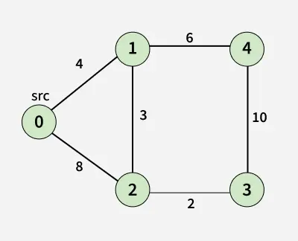

Gambar 1. Algoritma Djikstra

2.2.3 Arsitektur Perangkat Keras dan Proteksi Sirkuit
Perangkat keras sistem SAFE-EXIT dirancang untuk dapat bekerja secara mandiri tanpa bergantung pada kendali pusat. Arsitektur ini mencakup beberapa komponen utama:
- Unit Pemroses (Mikrokontroler): Berfungsi sebagai otak sistem yang memproses input sensor dan mengeksekusi algoritma navigasi secara lokal.
- Sistem Sensor: Mengintegrasikan sensor api dan sensor asap untuk memetakan lokasi kebakaran di dalam gedung.
- Output Visual dan Audio: Menggunakan LED addressable untuk menampilkan panah penunjuk arah dan modul suara untuk memberikan instruksi vokal guna mencegah kepanikan massal.
- Stabilitas Daya: Rancangan sirkuit menggunakan dioda Zener sebagai penstabil tegangan serta penggunaan resistor sebagai pembagi tegangan dan pembatas arus pada pin data untuk menjaga integritas komponen elektronik.

2.2.4 Standar Respon Darurat
Sistem ini dirancang dengan mematuhi prinsip sinkronisasi instruksi, dimana perubahan warna visual pada LED harus berjalan selaras dengan pesan audio yang dikeluarkan oleh sistem tanpa adanya delay. Hal ini penting untuk memastikan informasi yang diterima oleh korban di lapangan bersifat konsisten dan tidak membingungkan saat situasi darurat berlangsung.

2.3 Alternatif Solusi
Bagian ini membahas beberapa sistem evakuasi yang sudah diterapkan sebelumnya beserta kelemahannya, serta bagaimana proyek SAFE-EXIT dirancang untuk memperbaiki berbagai kekurangan tersebut.
- Eaton Adaptive Evacuation System


Gambar 2. Eaton Adaptive Evacuation System
Sistem evakuasi komersial ini pada umumnya dipasang di bagian atas ruangan, seperti di dinding atau di atas pintu. Kelemahan utama sistem ini adalah ketika terjadi kebakaran, kepulan asap akan bergerak naik ke langit-langit. Kondisi ini membuat rambu penunjuk arah sangat mudah tertutup asap dan sulit dilihat oleh korban. Proyek SAFE-EXIT memperbaiki masalah visibilitas ini dengan memindahkan instalasi ke bagian lantai. Penempatan di lantai memastikan lampu penunjuk arah tetap terlihat sangat jelas saat korban terpaksa merangkak menghindari asap tebal guna menemukan jalan keluar.
- Evaclite Dynamic Exit Signage
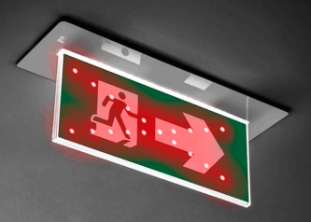

Gambar 3.Evaclite Dynamic Exit Signage
Sistem penanda keluar dinamis ini memiliki operasional yang sangat bergantung pada panel alarm sentral di dalam gedung. Kelemahan mendasar dari sistem ini adalah ketidakmampuannya untuk berfungsi jika koneksi jaringan terputus, misalnya akibat guncangan saat terjadi gempa bumi. Proyek SAFE-EXIT mengatasi kelemahan tersebut dengan merancang perangkat yang beroperasi secara mandiri. Sistem ini dibekali mikrokontroler lokal yang bertugas membaca data sensor secara berkala dan menghitung rute evakuasi sendiri tanpa perlu bergantung pada instruksi dari sistem pusat.
- Floor Proximity Emergency Path Marking
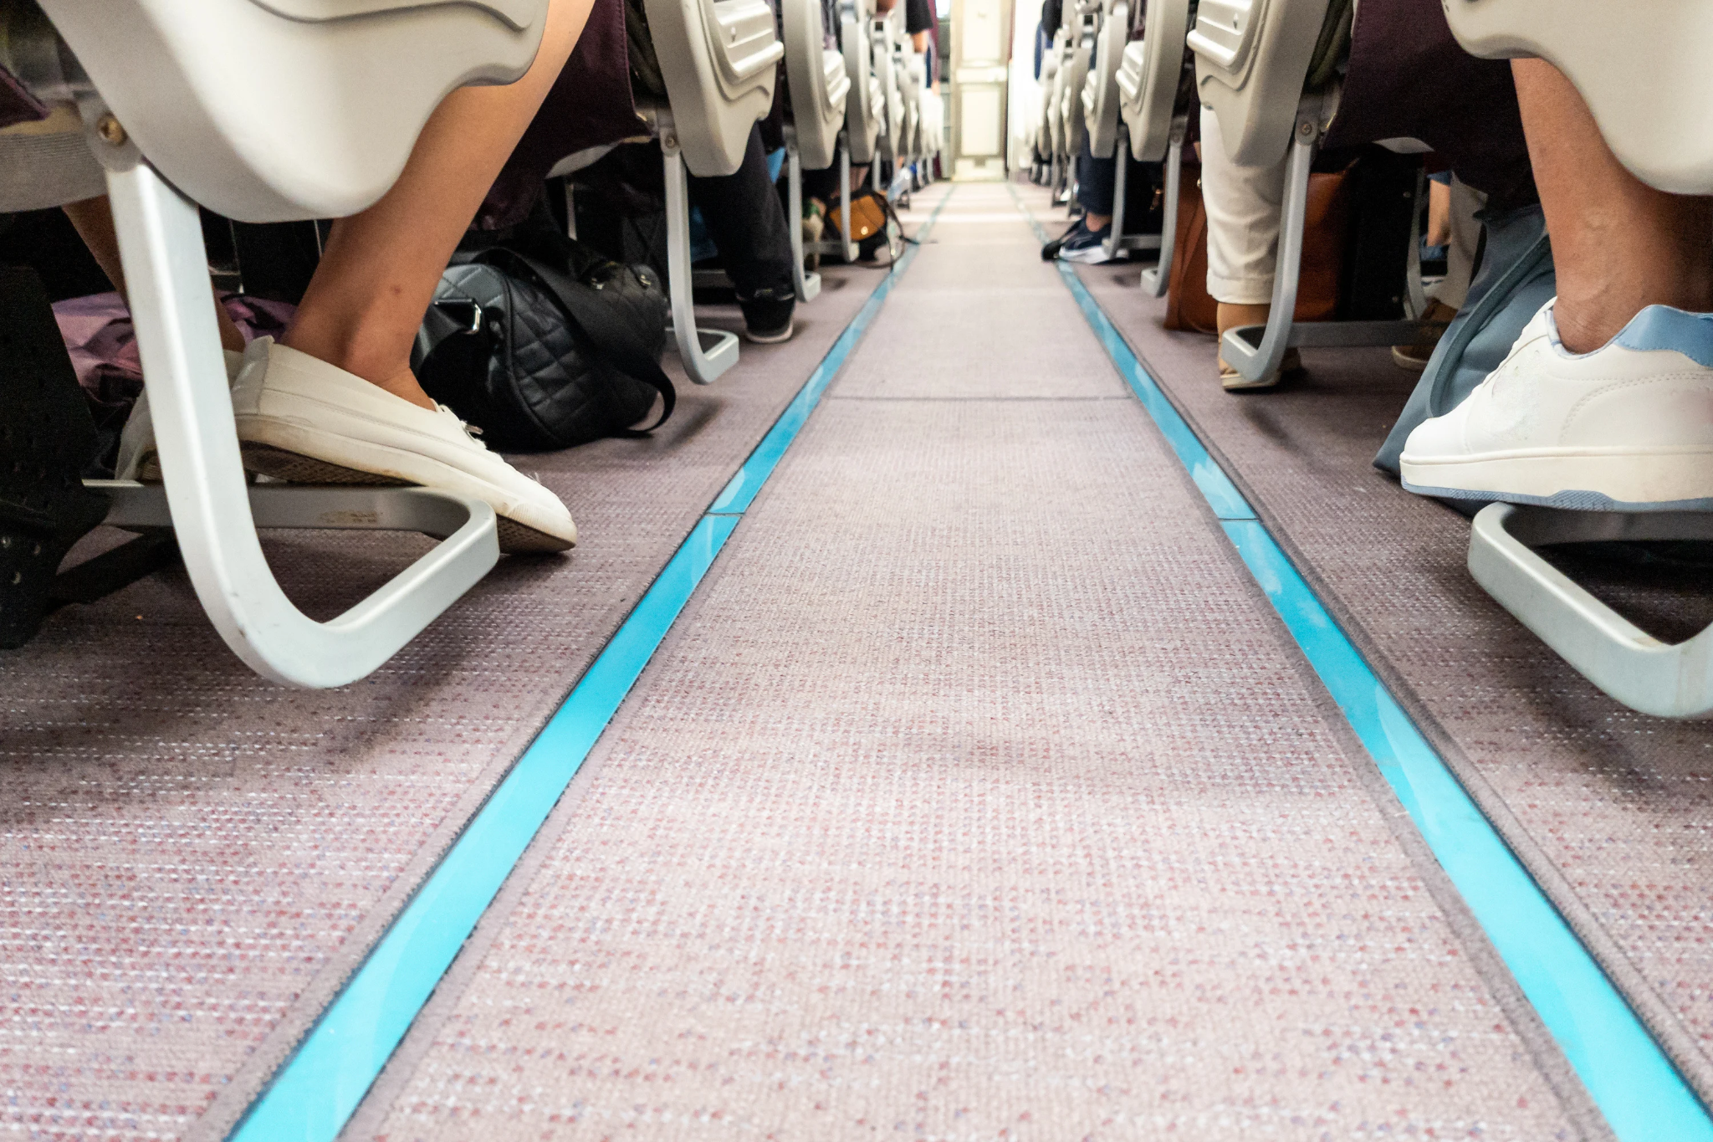

Gambar 4.Floor Proximity Emergency Path Marking
Sistem penanda jalur darurat di lantai ini adalah standar keselamatan yang umum digunakan di dalam pesawat terbang. Kelemahan utama penanda ini adalah sifatnya yang statis. Sistem ini hanya mengarahkan penumpang menuju satu jalur evakuasi tetap dan tidak memiliki kemampuan untuk memberikan rute alternatif jika jalur tersebut terblokir oleh sumber bahaya. Proyek SAFE-EXIT menyempurnakan konsep ini dengan menghadirkan navigasi yang bersifat dinamis. Alat ini memiliki kemampuan untuk mengubah arah panah lampu LED secara langsung (real-time) guna menuntun pengguna menuju jalur keluar yang paling aman dari titik api.

2.4 Standard & Realistic Constraint
- Standar Target Solusi
Pengembangan sistem SAFE-EXIT wajib memenuhi berbagai tolok ukur operasional darurat. Tingkat kepekaan sensor asap dan api harus dikalibrasi pada ambang batas tertentu sesuai standar keselamatan bangunan untuk menjamin deteksi api yang cepat tanpa memicu alarm palsu. Tingkat volume suara dari modul audio harus dirancang agar cukup lantang dan melebihi kebisingan latar belakang saat kepanikan massal terjadi, namun artikulasi instruksinya tetap terdengar jelas. Tingkat kecerahan lampu LED penunjuk arah juga harus memenuhi standar visibilitas minimum agar pendaran cahayanya mampu menembus pekatnya kepulan asap tebal di dekat lantai.
- Standar Rumusan Solusi
Pembuatan purwarupa alat diwajibkan untuk mematuhi kaidah perakitan elektronika yang andal. Rangkaian perangkat keras sama sekali tidak diperkenankan menggunakan papan uji coba (protoboard) maupun kabel pelompat (jumper) karena sangat rentan terlepas saat terjadi guncangan gempa. Seluruh komponen harus disolder secara permanen pada papan sirkuit cetak (PCB). Instalasi kabel daya untuk jalur LED harus menggunakan spesifikasi ketebalan yang tepat guna mencegah penurunan tegangan listrik pada bentangan koridor yang panjang. Sirkuit daya wajib dirancang dengan penstabil tegangan yang memanfaatkan komponen dioda Zener. Pembatas arus dan pembagi tegangan pada jalur data juga diwajibkan untuk memakai resistor dengan nilai 100, 220, 330, serta 1000 ohm.
- Kendala Teknis
Terdapat batasan operasional perangkat keras yang harus diperhitungkan dengan saksama. Siklus pembacaan data lingkungan oleh sensor dan kalkulasi pembaruan rute memiliki batasan waktu komputasi yang sangat ketat, yaitu wajib dieksekusi secara stabil setiap 1000 milidetik. Proses penyampaian instruksi berupa perubahan arah warna panah LED dan pemutaran pesan suara dipaksa untuk berjalan serempak tanpa adanya jeda waktu sedikit pun. Kendala transmisi sinyal juga menjadi perhatian, karena jalur data pengendali lampu LED rentan mengalami kerusakan sinyal jika mikrokontroler diletakkan terlalu jauh dari deretan lampu pertama.
- Kendala Non-Teknis
Desain perangkat mempertimbangkan aspek keselamatan, material, psikologis, dan ekonomi. Komponen kelistrikan dan lampu lantai menggunakan material tahan api dengan permukaan anti licin agar aman saat evakuasi. Instruksi suara dirancang menenangkan untuk mengurangi kepanikan, sementara biaya instalasi diupayakan lebih ekonomis dibandingkan rambu evakuasi konvensional.

BAB III DESKRIPSI DAN PERANCANGAN PROYEK

3.1 Deskripsi Umum Sistem
Proyek SAFE-EXIT (Smart Adaptive Fire and Emergency Exit) merupakan sebuah sistem panduan evakuasi cerdas yang dirancang untuk meningkatkan keselamatan penghuni gedung saat terjadi keadaan darurat, seperti kebakaran atau pemadaman listrik secara tiba-tiba. Secara umum, sistem ini mengintegrasikan perangkat keras elektronika berupa mikrokontroler dan berbagai sensor pendeteksi bahaya dengan perangkat lunak yang mengeksekusi algoritma pencarian jalur terpendek (pathfinding).
Fungsi utama dari sistem ini adalah untuk mendeteksi titik awal bahaya secara real-time dan secara otomatis menghitung serta menampilkan rute evakuasi teraman menuju pintu keluar. Panduan arah tersebut divisualisasikan melalui indikator LED strip yang menyala secara sekuensial, sehingga mampu meminimalisasi kepanikan, mencegah penumpukan massa di koridor buntu, serta mengarahkan evakuasi menjauhi titik bahaya.

3.2 Spesifikasi Kebutuhan
Bagian ini menjelaskan spesifikasi dan kebutuhan dasar yang harus dipenuhi oleh purwarupa SAFE-EXIT agar dapat beroperasi secara optimal dan andal sebagai sistem panduan evakuasi darurat. Pendefinisian ini diklasifikasikan ke dalam tiga aspek utama:
- Kebutuhan fungsional yang mencakup kemampuan operasional inti dari perangkat;
- Kebutuhan non-fungsional yang berkaitan dengan kualitas, keandalan, dan batasan operasional sistem; serta
- Spesifikasi kinerja awal yang menetapkan tolok ukur performa teknis secara kuantitatif.
Rincian dari ketiga aspek tersebut dijabarkan pada tabel di bawah ini guna menjadi landasan utama dalam tahap perancangan, perakitan, dan pengujian sistem.

Tabel 1. Spesifikasi Kebutuhan Fungsional dan Kinerja Sistem SAFE-EXIT
Kategori | Parameter | Deskripsi Kebutuhan
Kebutuhan Fungsional | Deteksi Bahaya | Sistem harus mampu mendeteksi indikasi awal keadaan darurat (seperti kebakaran) secara otomatis melalui pembacaan modul sensor asap dan sensor api.
Kebutuhan Fungsional | Pemrosesan Rute Evakuasi | Mikrokontroler harus mampu mengeksekusi algoritma pathfinding Dijkstra untuk menghitung ulang jalur evakuasi terpendek dan teraman secara dinamis berdasarkan titik bahaya yang terdeteksi.
Kebutuhan Fungsional | Visualisasi Panduan | Sistem harus mampu mengendalikan LED strip agar menyala secara sekuensial untuk memberikan instruksi arah visual kepada pengguna menuju pintu keluar.
Kebutuhan Fungsional | Simulasi Pemicu Darurat | Mikrokontroler harus mampu merespons pembacaan sensor bahaya dengan secara otomatis mengirimkan sinyal pemutusan arus, sebagai penanda bahwa sistem evakuasi darurat (SAFE-EXIT) mengambil alih penanganan kondisi kritis gedung.
Kebutuhan Non-Fungsional | Keandalan (Reliability) | Sistem harus memiliki tingkat stabilitas tinggi dan tidak rentan terhadap system crash saat beroperasi penuh (real-time) dalam kondisi krisis.
Kebutuhan Non-Fungsional | Kemudahan Pemeliharaan (Maintainability) | Konfigurasi penempatan mikrokontroler, kabel, dan LED pada maket harus dirancang secara modular agar mudah diakses saat proses troubleshooting atau penggantian komponen oleh teknisi.
Kebutuhan Non-Fungsional | Keselamatan Penggunaan (Safety) | Komponen elektronik yang digunakan beroperasi pada tegangan DC rendah (5V), sehingga meminimalisasi risiko sengatan listrik atau korsleting sekunder pada maket.
Spesifikasi Kinerja Awal | Waktu Respons (Response Time) | Sistem memiliki target latensi (delay) maksimal 2 detik sejak sensor mendeteksi anomali hingga sistem memutus sirkuit (simulasi trip) dan LED strip menyala menunjukkan arah evakuasi.
Spesifikasi Kinerja Awal | Kapasitas Catu Daya | Power supply yang digunakan memiliki spesifikasi keluaran 5V 30A, cukup untuk menanggung beban daya puncak dari mikrokontroler ESP32 beserta 5 meter LED strip yang menyala bersamaan.
Spesifikasi Kinerja Awal | Akurasi Pathfinding | Algoritma Dijkstra memiliki tingkat akurasi 100% dalam memblokir node atau jalur yang terdeteksi bahaya dan secara absolut mengalihkan rute ke jalur alternatif terdekat yang aman.

3.3 Arsitektur Sistem
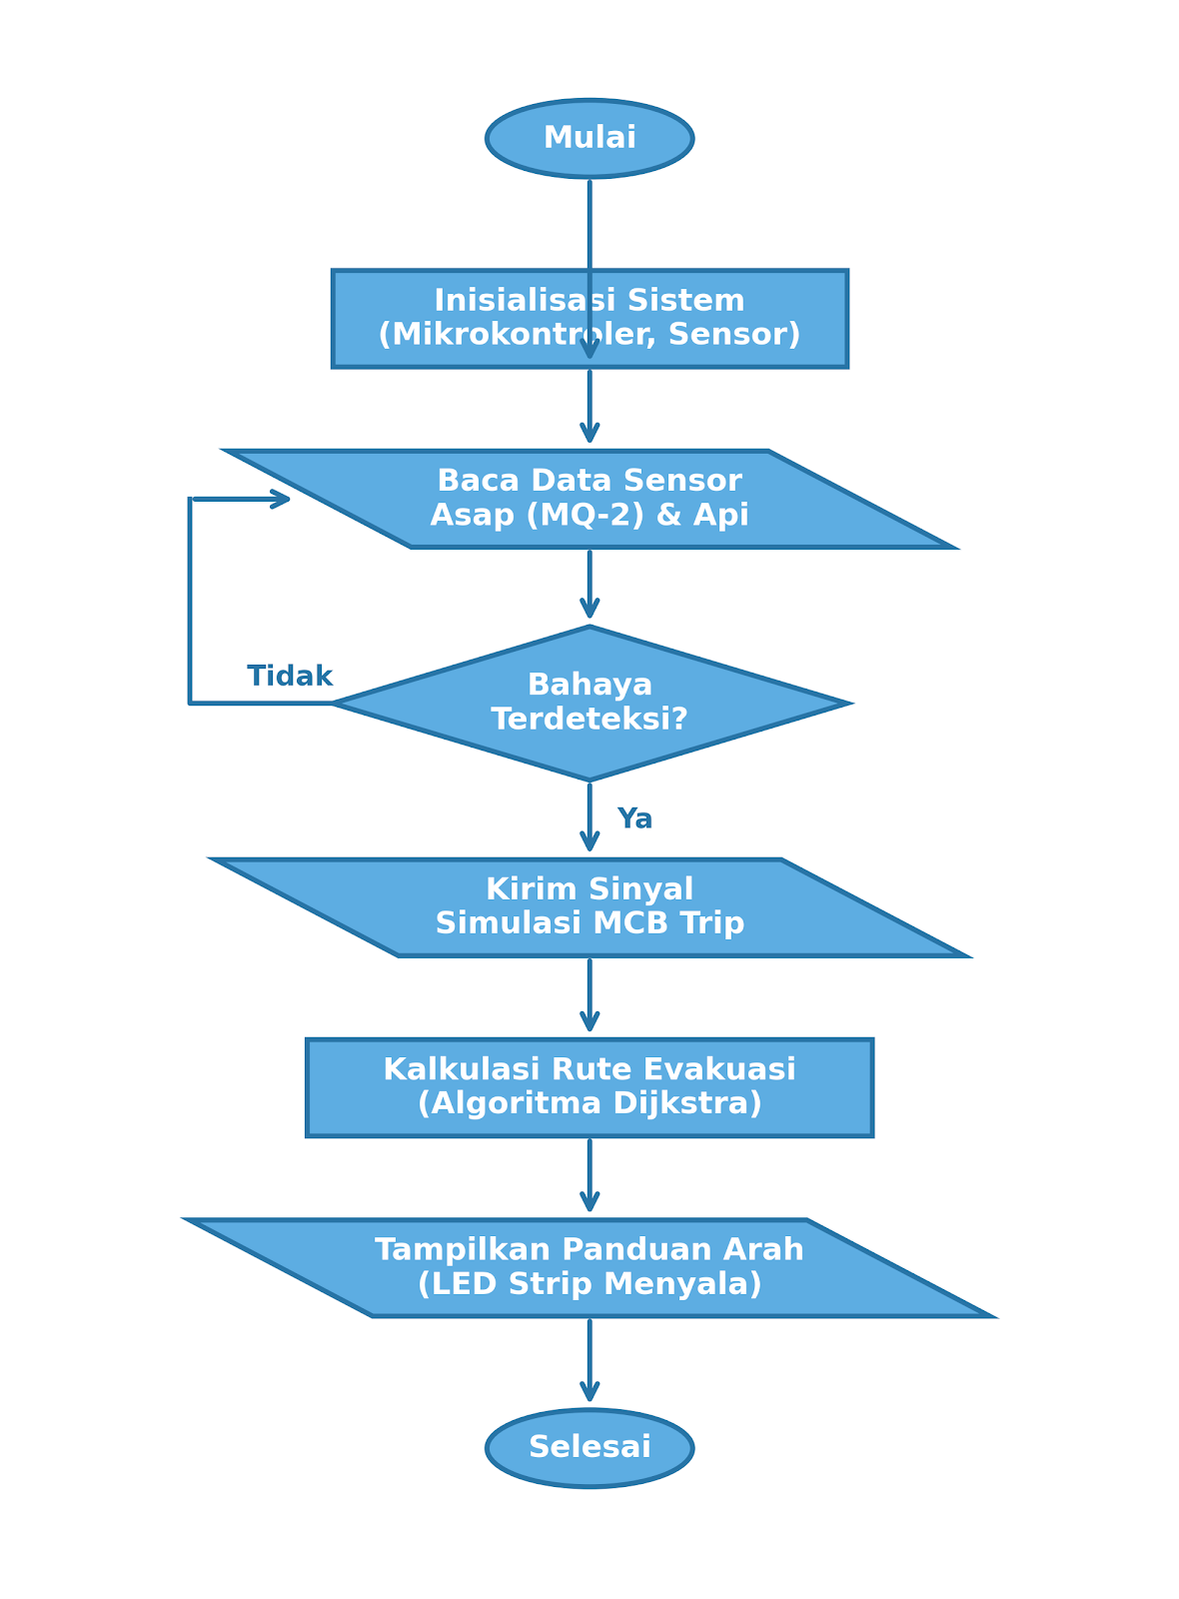

Gambar 5. Flowchart Operasional Sistem SAFE-EXIT

Arsitektur purwarupa SAFE-EXIT dirancang secara modular yang terdiri atas empat subsistem utama. Rincian komponen dan fungsionalitas dari masing-masing subsistem dapat dilihat pada tabel berikut:

Tabel 2. Rincian Arsitektur Subsistem dan Komponen Utama SAFE-EXIT
Subsistem / Modul | Komponen Utama | Fungsi dan Deskripsi
Subsistem Input (Modul Sensor) | - Sensor Asap (MQ-2)  - Sensor Api (Flame Sensor) | Berfungsi sebagai pemantau kondisi lingkungan secara real-time. Sensor MQ-2 mendeteksi konsentrasi gas/asap pekat, sedangkan sensor api mendeteksi spektrum cahaya inframerah dari nyala api.
Subsistem Pemrosesan Pusat | Mikrokontroler (ESP32 / NodeMCU) | Bertindak sebagai otak komputasi utama. Modul ini mengakuisisi dan memvalidasi data dari sensor untuk mencegah false alarm. Saat bahaya terkonfirmasi, mikrokontroler mengeksekusi algoritma pathfinding Dijkstra guna menghitung dan menentukan rute evakuasi terpendek dan teraman menuju pintu keluar (Exit).
Subsistem Output (Aktuator & Indikator) | - Modul Relay (Simulasi MCB Trip)  - LED Strip WS2812B | Mengeksekusi respons keselamatan sistem. Modul relay berfungsi memutus aliran listrik utama maket (simulasi trip) untuk mencegah risiko lanjutan. LED strip bertindak sebagai indikator arah visual (wayfinding) yang menyala secara sekuensial sesuai jalur aman yang telah dihitung oleh algoritma Dijkstra.
Subsistem Catu Daya (Power Supply) | Adaptor Jaring 5V 30A | Menyediakan dan mendistribusikan arus listrik searah (DC) yang stabil ke seluruh komponen. Kapasitas arus 30A digunakan untuk mencegah terjadinya penurunan tegangan (voltage drop) saat mikrokontroler memproses data bersamaan dengan nyalanya 5 meter LED strip secara penuh.

3.4 Rancangan Teknis Awal
Perancangan teknis purwarupa SAFE-EXIT difokuskan pada integrasi sistem tanggap darurat yang andal dan mampu bekerja secara mandiri dengan pembagian arsitektur sebagai berikut:

3.4.1 Rancangan Perangkat Keras
Arsitektur perangkat keras disusun untuk menjamin kestabilan operasional sistem pada kondisi kritis:
- Sistem Catu Daya dan Proteksi: Menggunakan adaptor jaring 5V 30A sebagai sumber daya utama untuk menanggung beban puncak. Keamanan rangkaian elektronika dijaga melalui penggunaan dioda Zener sebagai penstabil tegangan, serta pemanfaatan resistor dengan nilai presisi (100, 220, 330, dan 1000 ohm) yang berfungsi sebagai pembatas arus dan pembagi tegangan pada jalur data komponen.
- Unit Pemrosesan dan Audio: Komputasi utama dan kendali audio dijalankan menggunakan mikrokontroler ESP32 NodeMCU. Mikrokontroler ini diintegrasikan dengan modul pemutar suara DFPlayer Mini menggunakan komunikasi serial, dimana jalur transmisi data dialokasikan secara spesifik pada Pin 8 (TX) dan Pin 10 (RX).
- Integrasi Sensor dan Visual: Sensor api dan sensor asap (MQ-2) dipasang secara strategis pada titik-titik krusial di maket untuk akuisisi data anomali lingkungan. Sebagai indikator arah evakuasi di lantai, sistem memanfaatkan Addressable LED Strip WS2812B.
- Aktuator Simulasi MCB Trip: Menggunakan modul relay yang dikendalikan secara otomatis oleh mikrokontroler untuk menyimulasikan pemutusan beban sirkuit listrik umum saat bahaya terdeteksi, seraya memastikan daya untuk sistem evakuasi tetap menyala.

3.4.2 Rancangan Perangkat Lunak
Logika pemrograman sistem dikembangkan untuk memproses data secara lokal dengan efisiensi komputasi tinggi:
- Siklus Pemrosesan (Looping): Sistem menjalankan siklus pembacaan data sensor dan eksekusi algoritma secara berkesinambungan dengan target waktu komputasi setiap 1000 milidetik guna memastikan respon deteksi yang real-time.
- Pemetaan Bahaya: Data mentah dari sensor dikonversi menjadi parameter nilai rintangan yang dipetakan langsung ke dalam representasi graf matriks denah bangunan.
- Sinkronisasi Output: Instruksi program memastikan bahwa perubahan warna dan arah pada LED strip berjalan serempak dengan pemicuan pesan suara dari modul audio, guna mencegah disinformasi selama kepanikan massal.

3.4.3 Rancangan Komunikasi Data
Sistem SAFE-EXIT mengutamakan kemandirian (stand-alone) operasional saat bencana terjadi:
- Komunikasi: Seluruh pertukaran data antar modul perangkat keras dilakukan sepenuhnya melalui jalur antarmuka GPIO (General-Purpose Input/Output) pada mikrokontroler.
- Desentralisasi Sistem: Rancangan komunikasi sirkuit ini sengaja dibuat agar tidak bergantung pada jaringan eksternal gedung (seperti Wi-Fi atau panel sentral). Hal ini memastikan navigasi tetap berfungsi meskipun infrastruktur komunikasi utama gedung mengalami pemutusan akibat gempa.

3.4.4 Rancangan Kontrol dan Algoritma
Logika navigasi SAFE-EXIT dikendalikan oleh mikrokontroler ESP32 menggunakan Algoritma pencarian rute Dijkstra. Siklus komputasinya ditargetkan berjalan di bawah 1000 milidetik melalui empat tahapan operasional:
1. Pemodelan Teori Graf Berdasarkan Denah
Setiap ruangan direpresentasikan sebagai titik awal atau node (garis kuning pada gambar 4 dan lorong sebagai jalur evakuasi. Pada Lantai 1, matriks menyediakan 4 rute pelarian utama (panah merah) menuju pintu keluar. Sedangkan Lantai 2 memetakan 3 rute utama menuju tangga darurat terdekat.
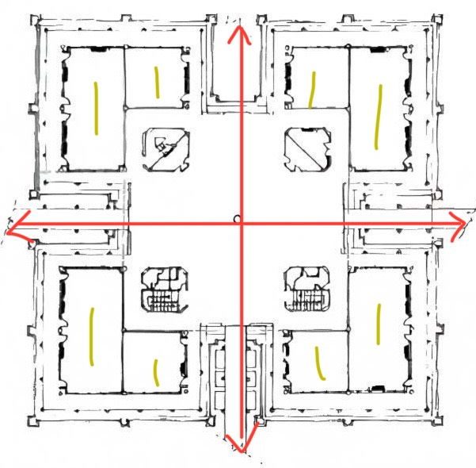

Gambar 6. Denah arah evakuasi gedung K lantai 1

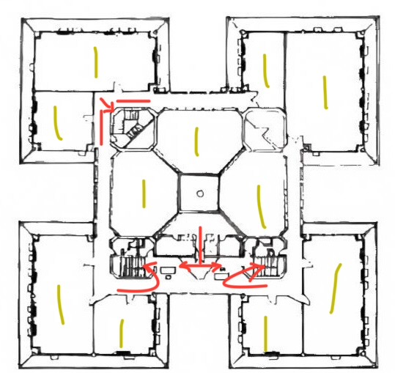

Gambar 7. Denah arah evakuasi gedung K lantai 2

2. Multiplexer Scanning
ESP32 terus-menerus memindai kondisi lingkungan dari titik sensor (MQ-2 dan Flame Sensor) di kedua lantai secara langsung. Untuk mengakali keterbatasan pin pada ESP32, pemindaian ini memanfaatkan unit IC Multiplexer CD74HC4067 secara bergantian.
3. Dynamic Penalty Weighting
Jika sensor mendeteksi api atau asap pekat, ESP32 akan langsung memberikan sinyal berupa nilai bobot tak terhingga pada lokasi edge tersebut di dalam memori graf. Secara logik, rute berbahaya tersebut akan otomatis diblokir dari opsi pencarian jalur aman sistem.
4. Kalkulasi Ulang Dijkstra dan Sinkronisasi Output
Algoritma Dijkstra langsung melakukan rekalkulasi untuk mengalihkan rute ke jalur alternatif terpendek yang terbebas dari bahaya. Hasil perhitungan ini seketika mengubah arah nyala sekuensial Addressable LED Strip WS2812B, bersamaan dengan pemutaran instruksi suara via DFPlayer Mini yang tersinkronisasi tanpa penundaan waktu.

3.5 Kompleksitas Masalah
Tingkat kompleksitas keteknikan (engineering complexity) dalam pengerjaan proyek SAFE-EXIT ini tergolong tinggi karena membutuhkan penyelesaian masalah secara multidisiplin. Kompleksitas tersebut tergambar dalam beberapa aspek berikut:
- Korelasi dengan Materi Perkuliahan
Sistem ini merupakan bentuk implementasi langsung dari beberapa mata kuliah utama. Eksekusi pencarian rute dengan algoritma Dijkstra sangat bergantung pada konsep dari kelas Matematika Diskrit, sementara pengaturan aktuasi komponen yang wajib berjalan sinkron menerapkan teori dari Sistem Embedded. Selain itu, perancangan sirkuit kelistrikannya didasarkan pada dasar-dasar Rangkaian Listrik dan Elektronika Dasar.
- Kebutuhan Keterampilan Praktis di Luar Kelas
Untuk membangun purwarupa yang kokoh, tim dituntut memiliki keterampilan teknis di luar silabus wajib. Contohnya adalah kemampuan menggunakan Autodesk Fusion untuk merancang casing 3D pelindung mikrokontroler. Selain itu, tim juga harus punya keahlian dan ketelitian menyolder komponen secara permanen ke PCB, mengingat aturan proyek melarang keras pemakaian protoboard agar kabel tidak mudah lepas saat maket diguncang.
- Pemodelan Matematis dan Perhitungan Ilmiah
Penentuan spesifikasi komponen dalam sistem ini tidak dilakukan secara asal, melainkan didasari perhitungan ilmiah. Pada software, pemodelan matematika teori graf digunakan untuk menghitung bobot rintangan jalur yang terkena bahaya. Sedangkan pada bagian hardware, perhitungan Hukum Ohm dan penurunan tegangan (voltage drop) wajib digunakan untuk mengkalibrasi nilai resistor dan dioda Zener agar sirkuit tetap stabil tanpa mengalami kelebihan panas (overheating).
- Pertimbangan Kendala di Lapangan (Multiple Constraints)
Perancangan solusi ini dihadapkan pada beberapa batasan yang harus dipenuhi sekaligus. Secara teknis, sistem dikondisikan harus mampu membaca sensor dan menghitung ulang rute dalam waktu maksimal satu detik. Dari segi anggaran, biaya perakitan dituntut jauh lebih ekonomis dibandingkan membeli rambu komersial. Sementara itu, untuk menjamin keselamatan saat evakuasi massal, material pelindung instalasi lantai diwajibkan menggunakan bahan tahan api, berdesain rata, dan permukaannya tidak licin.

3.6 Studi Kelayakan
Studi kelayakan purwarupa SAFE-EXIT difokuskan pada empat aspek utama untuk memastikan kelayakan implementasinya di lapangan:
- Potensi Pengguna & Inklusivitas
Ditargetkan untuk pengelola fasilitas publik dan pendidikan. Sistem navigasi lantai (visual) dan instruksi suara (audio) menjadikan produk ini sangat inklusif bagi seluruh gender, rentang usia, serta penyandang disabilitas (tuna rungu/tuna netra).
- Manfaat Fungsional
Meminimalisasi kepanikan dan memangkas waktu evakuasi secara drastis dengan langsung memberikan rute alternatif teraman, mencegah pengguna terjebak di lorong yang sudah terblokir asap atau api.
- Potensi Pasar & Ekonomi
Memiliki keunggulan kompetitif yang tinggi. Arsitektur sistem yang mandiri memotong biaya operasional dan instalasi secara signifikan dibandingkan solusi rambu adaptif komersial eksisting yang berbiaya mahal.
- Skalabilitas & Produksi Massal
Skalabilitas ke tahap produksi massal sangat layak. Desainnya dibuat per bagian sehingga mudah dipasang pada setiap segmen lantai, didukung oleh ketersediaan komponen utama (LED strip, sensor, mikrokontroler) yang ada pada toko online maupun offline.

BAB IV METODOLOGI PELAKSANAAN PROYEK

4.1 Metodologi Pengembangan
Pengembangan purwarupa SAFE-EXIT menerapkan metode V-Model yang dimodifikasi untuk menyelaraskan pengerjaan perangkat keras dan perangkat lunak secara paralel. Metode ini dipilih karena menekankan pada hubungan timbal balik yang ketat antara setiap tahap perancangan fisik dengan tahapan pengujian fungsionalitas secara berpasangan.
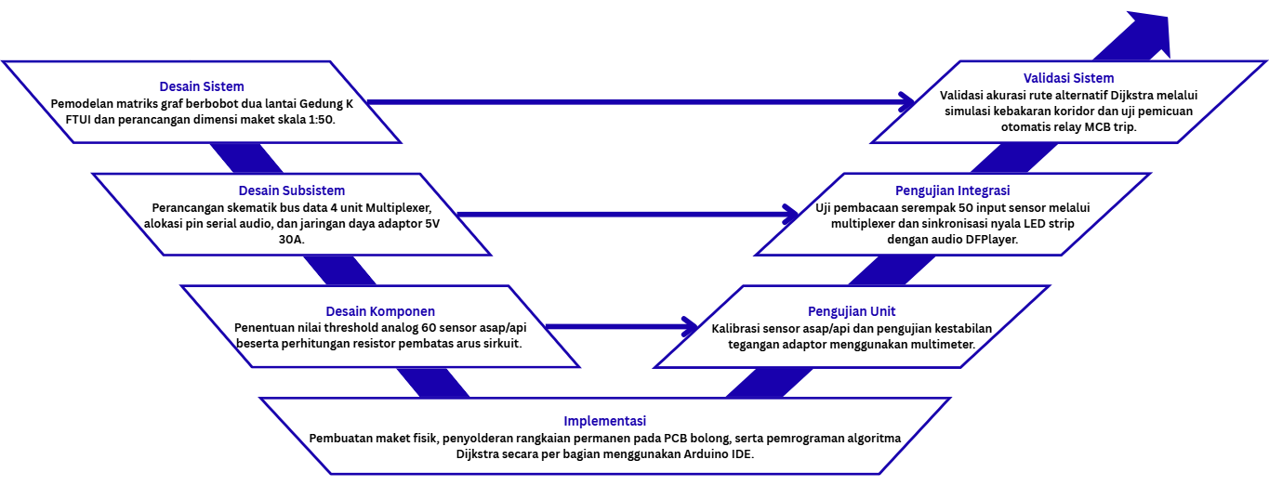

Gambar 8. Diagram Alur V-Model Pengembangan Sistem SAFE-EXIT
Implementasi metodologi ini secara teknis dibagi menjadi dua fokus pengerjaan yang berjalan simultan:
- Pengembangan Perangkat Keras dan Mekanikal: Pengerjaan fisik dieksekusi dengan pendekatan bottom-up. Tahap awal berfokus pada pengujian elektrikal dan kalibrasi nilai batas analog dari 30 unit sensor MQ-2 dan 30 unit Flame Sensor. Komponen yang lolos uji mandiri kemudian disolder permanen pada PCB bolong sebagai unit sirkuit pusat, lalu diintegrasikan pada struktur maket dua lantai berskala 1:50 berbahan dasar PVC Foam Board 3mm dan Polyfoam 5mm.
- Pengembangan Perangkat Lunak dan Algoritma: Pemrograman pada mikrokontroler ESP32 NodeMCU menggunakan Arduino IDE dilakukan secara modular. Fokus utama ditekankan pada penyusunan fungsi pembacaan sekuensial saluran data pada 4 unit IC Multiplexer CD74HC4067 untuk mengolah 50 input sensor aktif. Logika graf algoritma Dijkstra ditulis secara dinamis dengan siklus pewaktuan non-blokir setiap 1000ms untuk memproses pembaruan bobot saat jalan terblokir, sekaligus menyinkronkan output visual LED strip dengan perintah vokal dari DFPlayer Mini.

4.2 Perhitungan Ilmiah

4.2.1 Perancangan Geometri Maket Fisik
Purwarupa SAFE-EXIT menggunakan maket dua lantai Gedung K FTUI dengan skala reduksi geometri 1:50. Struktur dasar lantai ganda dibuat setinggi 3 cm menggunakan PVC Foam Board 3mm untuk menyembunyikan jalur pengabelan bus data. Dinding penyekat ruangan kelas memanfaatkan Polyfoam 5mm. Total terdapat 30 titik lokasi aktif yang dipasangi bentangan 15 meter Addressable LED Strip WS2812B dan 30 pasang sensor ganda (60 unit MQ-2 dan Flame Sensor):
- Lantai 1 (16 Titik): 8 ruang kelas, 2 toilet, 1 lobi pusat, 2 koridor sayap (barat/timur), dan 3 di lobi utama.
- Lantai 2 (14 Titik): 11 ruang kelas, 2 toilet, 1 lobi pusat atas, 2 koridor sayap, dan 1 area tangga darurat.

4.2.2 Pemodelan Teori Graf dan Algoritma Dijkstra
Sistem memetakan denah gedung ke dalam bentuk graf berbobot, G = (V, E), untuk mencari rute evakuasi terpendek. Terdapat 30 titik lokasi atau node (V) dan jalur lorong penghubungnya atau edge (E). Hubungan antar-jalur ini disimpan di memori ESP32 sebagai matriks ketetanggaan (adjacency matrix). Bobot awal jalurnya, W(i,j), ditentukan berdasarkan panjang jarak fisik (cm) pada maket:
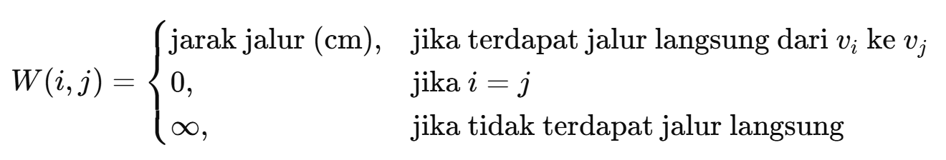
Algoritma Dijkstra berjalan terus-menerus setiap 1 detik. Jika 30 pasangan sensor di lapangan mendeteksi api atau asap pekat pada suatu lorong, ESP32 akan langsung memblokir jalur tersebut dengan memberi penalti bobot tak terhingga:

Dengan terblokirnya rute bahaya tersebut, sistem seketika menghitung ulang jalur alternatif terpendek menuju pintu keluar darurat terdekat. Rute baru ini langsung dieksekusi untuk memandu arah nyala LED strip dan memutar panduan suara tanpa delay.

4.3 Tahapan Perencanaan dan Pelaksanaan Proyek
Pelaksanaan proyek SAFE-EXIT dikerjakan melalui lima tahapan sistematis dari awal hingga akhir, yaitu:
- Studi Literatur: Melakukan pencarian referensi teknis dan analisis datasheet komponen utama (ESP32, IC Multiplexer, sensor MQ-2, Flame Sensor), serta mempelajari konsep pemodelan teori graf algoritma Dijkstra.
- Perancangan: Meliputi pembuatan skematik sirkuit kelistrikan, pemetaan arah evakuasi Gedung K FTUI untuk lantai 1 dan 2, serta perancangan cetak biru (blueprint) maket dengan skala 1:50.
- Implementasi: Proses perakitan fisik maket menggunakan PVC Foam Board dan Polyfoam, dilanjutkan dengan penyolderan sirkuit permanen pada PCB, serta penulisan kode program (coding) ke dalam memori ESP32.
- Pengujian: Terdiri dari kalibrasi nilai batas toleransi (threshold) pada 60 unit sensor aktif, uji pembacaan data secara multiplexing, dan simulasi pemblokiran rute kebakaran untuk memvalidasi akurasi jalur Dijkstra serta sinkronisasi visual-audio.
- Evaluasi: Menganalisis delay respons sistem dari pembacaan sensor hingga aktuator menyala, melakukan perbaikan (troubleshooting) sirkuit jika diperlukan, dan menyusun laporan proyek akhir.

4.4 Pembagian Tugas Tim
Guna memastikan pengerjaan purwarupa SAFE-EXIT berjalan secara efektif dan sistematis, pembagian peran di dalam kelompok ditentukan berdasarkan latar belakang keahlian masing-masing anggota. Manajemen pengerjaan dibagi menjadi ranah manajemen proyek, perancangan perangkat keras (sirkuit daya dan sensor), pemrograman perangkat lunak (algoritma pathfinding), serta fabrikasi mekanikal maket.

Tabel 3. Peran dan Rincian Pekerjaan Anggota Tim
Nama (NPM) | Tanggung Jawab Utama | Rincian Pekerjaan
Rasendriya Arsanta (2306211345) | Ketua Kelompok & Optimasi Sistem Cerdas | Mengoordinasi linimasa pengerjaan dan manajemen anggaran belanja tim.Merancang model klasifikasi data sensor menggunakan konsep machine learning tingkat dasar.Menyusun dokumentasi integrasi sistem kecerdasan lokal untuk filter false alarm.
Satria Pakarti Siswantra (2306222304) | Fabrikasi Sirkuit & Integrasi Hardware | Melakukan penyolderan permanen seluruh komponen utama dan IC ekspansi pada PCB bolong.Merancang tata letak fisik penempatan 60 unit sensor aktif pada struktur maket.Menghubungkan interkoneksi jalur bus daya dari adaptor menuju beban kelistrikan.
Muhammad Arya W. U. (2306218295) | Sirkuit Kelistrikan & Proteksi Daya | Menghitung penurunan tegangan (voltage drop) pada bentangan 15 m LED strip.Merancang rangkaian regulator tegangan (Zener) dan resistor pembatas arus.Mengintegrasikan modul relay sebagai aktuator simulasi sirkuit MCB trip.
Kemas Rasyad Subhan (2306223686) | Subsistem Akuisisi Data & Algoritma Rute | Merancang skematik bus data dan pengalamatan saluran 4 unit IC Multiplexer CD74HC4067.Menulis struktur data graf dan logika perhitungan algoritma Dijkstra pada ESP32.Melakukan kalibrasi nilai batas analog (threshold) sensor asap dan api.
Fido Wahyu C. (2306250674) | Sinkronisasi Output & Manufaktur Maket | Mengonversi denah dua lantai Gedung K FTUI ke matriks ketetanggaan. Mengonfigurasi komunikasi serial asinkron dari ESP32 menuju modul audio DFPlayer Mini. Membuat struktur mekanikal maket skala 1:50 menggunakan PVC Foam Board dan Polyfoam.

BAB V JADWAL DAN RENCANA KERJA

5.1 Jadwal Pelaksanaan
Bagian ini menguraikan lini masa (timeline) pelaksanaan proyek SAFE-EXIT yang disusun secara sistematis untuk memastikan setiap tahapan berjalan sesuai dengan target waktu yang telah ditetapkan. Secara keseluruhan, pelaksanaan proyek ini direncanakan berlangsung selama 15 minggu yang terbagi ke dalam dua fase utama.
- Fase pertama, yakni Desain Proyek 1, dialokasikan pada tiga minggu awal dengan fokus utama pada perumusan konsep, perancangan sistem, dan penyusunan dokumen proposal.
- Fase kedua, yakni Desain Proyek 2, akan dieksekusi mulai minggu ke-4 hingga minggu ke-15. Fase kedua ini mencakup tahapan teknis yang lebih komprehensif, mulai dari pengadaan komponen, perakitan maket fisik dan sirkuit elektronika, pemrograman algoritma pathfinding Dijkstra, hingga tahap pengujian fungsionalitas dan finalisasi purwarupa. Rincian alokasi waktu untuk masing-masing kegiatan tersebut direpresentasikan melalui Diagram Gantt di bawah ini guna mempermudah pemantauan dan evaluasi progres kerja secara berkala.

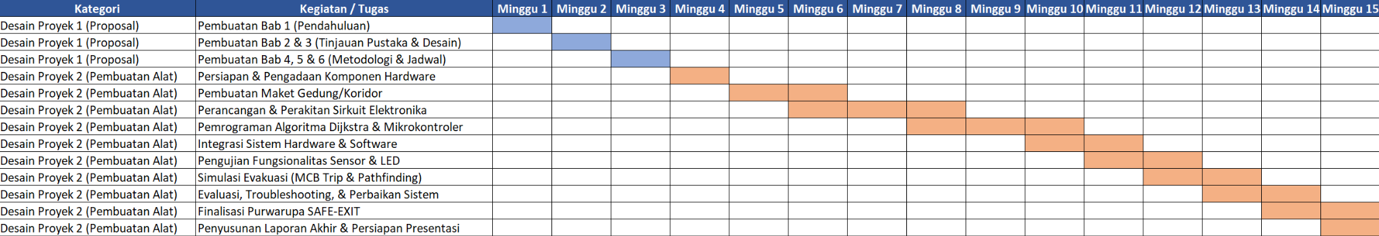
Tabel 4. Gantt Chart Pelaksanaan Proyek

5.2 Indikator Keberhasilan
Indikator keberhasilan yang menjadi tolok ukur utama dalam pelaksanaan proyek SAFE-EXIT. Indikator tersebut secara spesifik menguraikan target-target fungsional dan operasional yang ingin dicapai, mulai dari tahap perancangan sistem, perakitan perangkat keras, hingga penyelesaian purwarupa fisik. Selain itu, ditetapkan pula parameter evaluasi secara terukur guna memastikan bahwa seluruh komponen alat termasuk integrasi mikrokontroler, akurasi algoritma pathfinding Dijkstra, serta respons sistem secara real-time yang dapat berfungsi dengan presisi sesuai dengan spesifikasi rancangan. Rincian mengenai target capaian dan parameter evaluasi keberhasilan proyek ini dijabarkan pada tabel di bawah ini.

Tabel 5. Target dan Parameter Keberhasilan Proyek
No. | Target yang Ingin Dicapai | Parameter Evaluasi Keberhasilan Proyek
1. | Penyelesaian Perancangan Fisik (Perangkat Keras) | Maket gedung atau koridor telah selesai dirakit sesuai desain. Seluruh komponen elektronika (mikrokontroler, sensor, dan indikator LED) terintegrasi dengan baik tanpa adanya kendala fisik seperti korsleting.
2. | Keberhasilan Implementasi Algoritma (Perangkat Lunak) | Algoritma Dijkstra yang ditanamkan pada mikrokontroler mampu memproses data dan menghitung rute evakuasi terpendek secara akurat dan real-time menuju pintu keluar (exit).
3. | Integrasi dan Responsivitas Sistem | Sistem memberikan respons otomatis saat terjadi kondisi darurat (simulasi MCB trip atau pemicu sensor). Lampu panduan arah (LED) menyala dengan tepat sesuai jalur hasil perhitungan algoritma dengan waktu tunda (delay) yang sangat minimal.
4. | Keandalan dan Fungsionalitas Keseluruhan | Purwarupa SAFE-EXIT beroperasi secara stabil dan berhasil memandu simulasi evakuasi tanpa kegagalan sistem (error) pada berbagai skenario pengujian (pengujian troubleshooting dan simulasi fungsional).
5. | Penyelesaian Dokumentasi Proyek | Laporan akhir proyek diselesaikan tepat waktu, mencakup seluruh analisis data pengujian, dokumentasi perakitan, dan kesimpulan yang komprehensif untuk persiapan presentasi akhir.

5.3 Rencana Anggaran Biaya
Penyusunan Rencana Anggaran Biaya (RAB) untuk proyek purwarupa sistem SAFE-EXIT (Smart Adaptive Fire and Emergency Exit) didasarkan pada prinsip optimalisasi keandalan perangkat keras (hardware redundancy) dan efisiensi material mekanikal. Guna mengantisipasi kendala teknis pada saat perakitan dan menjamin ketersediaan suku cadang selama fase troubleshooting, kuantitas komponen utama seperti sensor asap dan flame sensor dimaksimalkan menjadi masing-masing 30 unit untuk mencakup area vital denah gedung dua lantai secara komprehensif. Selain itu, seiring dengan penyesuaian dimensi purwarupa fisik ke dalam skala reduksi geometri 1:50, alokasi kebutuhan kabel distribusi data dan material bahan habis pakai seperti papan PVC serta polyfoam telah dihitung ulang secara presisi agar tidak terjadi penumpukan volume sisa. Seluruh rincian pengeluaran baru ini dikelompokkan secara terstruktur ke dalam kategori komponen elektronika utama dan bahan maket, serta tetap diintegrasikan secara berkesinambungan dengan pemanfaatan aset inventaris laboratorium dari tahun sebelumnya. Akumulasi akhir dari alokasi dana yang diajukan berada pada nominal Rp 2.312.000, sebuah angka yang dinilai sangat rasional, efisien, dan selaras dengan toleransi batas pagu dana pendukung yang disediakan oleh Departemen Teknik Elektro UI. Rincian kalkulasi anggaran biaya tersebut dijabarkan secara terperinci pada Tabel di bawah ini

Tabel 6. RAB Proyek
No. | Kategori & Nama Barang | Spesifikasi / Keterangan Fungsi | Jumlah | Harga Satuan (Rp) | Total Harga (Rp)
- Aset Peralatan & Bahan Tahun Sebelumnya (Tidak Dibeli)
1 | Mikrokontroler ESP32 / NodeMCU | Otak komputasi algoritma Dijkstra yang memproses data rute secara lokal. | 1 pcs | - | -
2 | Solder Listrik & Multimeter | Alat kerja perakitan sirkuit dan pengujian tegangan. | 1 set | - | -
3 | Alat Potong (Tang, Cutter, dll) | Alat kerja mekanikal maket. | 1 set | - | -
B. Komponen Hardware Utama (Dibeli Baru)
1 | Addressable LED Strip WS2812B | Indikator memandu evakuasi. 3 roll (15 m) sangat aman untuk kebutuhan seluruh area maket dan cadangan. | 3 roll | 135.000 | 405.000
2 | Sensor Asap MQ-2 | Detektor asap (Dimaksimalkan menjadi 30 titik untuk cakupan ekstra dan stok cadangan). | 30 pcs | 18.000 | 540.000
3 | Flame Sensor | Detektor spektrum api (Dimaksimalkan menjadi 30 titik untuk cakupan menyeluruh dan stok cadangan). | 30 pcs | 15.000 | 450.000
4 | Modul Multiplexer CD74HC4067 | Ekspansi pin (16-channel). Dibutuhkan 4 buah untuk bisa mengakomodasi hingga 64 input dari 60 sensor. | 4 pcs | 15.000 | 60.000
5 | Modul DFPlayer Mini & Speaker | Audio instruksi panduan suara evakuasi melalui komunikasi serial ESP32. | 1 set | 35.000 | 35.000
6 | Modul Relay (1-Channel) | Pemicu otomatis simulasi pemutusan sirkuit kelistrikan utama (MCB trip). | 1 pcs | 12.000 | 12.000
7 | Power Supply (Adaptor) DC | Kapasitas besar 5V 30A (Jaring) untuk mendongkrak tarikan arus dari 60 sensor & beban LED. | 1 pcs | 150.000 | 150.000
8 | Dioda Zener | Penstabil tegangan sirkuit dan pengaman arus balik untuk pin mikrokontroler dan sensor. | 30 pcs | 2.500 | 75.000
9 | Paket Resistor Presisi | Resistor pelindung pin data awal LED strip dan pembagi logika status. | 1 set | 10.000 | 10.000
10 | Printed Circuit Board (PCB) Bolong | Papan dasar merakit sirkuit kontrol pusat dan titik hubung kabel. | 6 keping | 5.000 | 30.000
11 | Kabel Serabut AWG & Kabel Jumper | Jalur distribusi data dalam jumlah banyak dari 30 titik sensor ganda ke ESP32. | 4 roll | 35.000 | 140.000
C. Bahan Habis Pakai & Material Maket (Dibeli Baru)
1 | PVC Foam Board (Tebal 3mm) | Pondasi utama struktur lantai ganda dan dinding kokoh untuk maket. | 4 lembar | 45.000 | 180.000
2 | Polyfoam (Tebal 5mm) | Material ringan pembentuk sekat ruangan detail dan pembatas koridor. | 4 lembar | 20.000 | 80.000
3 | Lem UHU Por & Lem Super Alteco | Perekatan kuat komponen struktural. Disediakan 2 set agar tidak kehabisan di tengah perakitan. | 2 set | 45.000 | 90.000
4 | Selotip Tahan Api (Kapton Tape) | Isolator pengaman jalur perkabelan di bawah lantai maket. | 1 roll | 25.000 | 25.000
5 | Timah Solder | Material penyambung komponen permanen ekstra. | 1 roll | 30.000 | 30.000
 |  |  |  | TOTAL RAB | Rp 2.312.000

BAB VI RENCANA LUARAN DAN KEBERLANJUTAN

6.1 Luaran yang Diharapkan
Pelaksanaan proyek SAFE-EXIT dalam kerangka mata kuliah Desain Proyek 1 dan Desain Proyek 2 ditargetkan menghasilkan beberapa luaran konkret yang terukur. Luaran-luaran tersebut dikelompokkan berdasarkan jenisnya sebagai berikut.
- Purwarupa Fisik Sistem (Physical Prototype)
Luaran utama proyek ini adalah sebuah purwarupa fisik fungsional berskala 1:50 yang merepresentasikan dua lantai riil Gedung K, Fakultas Teknik Universitas Indonesia. Purwarupa ini mencakup maket fisik koridor dan ruangan yang dilengkapi dengan instalasi Addressable LED Strip WS2812B pada permukaan lantai, jaringan sensor asap MQ-2 dan sensor api yang terdistribusi di titik-titik strategis, serta rangkaian sirkuit elektronika yang disolder secara permanen pada PCB. Purwarupa ini diharapkan mampu mendemonstrasikan seluruh siklus operasional sistem secara utuh: dari deteksi bahaya, simulasi pemutusan arus MCB, kalkulasi rute Dijkstra, hingga panduan arah LED dan suara yang tersinkronisasi.
- Perangkat Lunak Fungsional (Functional Software)
Luaran kedua adalah perangkat lunak tertanam (embedded software) yang berjalan pada mikrokontroler ESP32 NodeMCU. Perangkat lunak ini mencakup implementasi penuh algoritma Dynamic Pathfinding (Dijkstra) yang mampu mengeksekusi siklus pembacaan sensor dan kalkulasi ulang rute evakuasi secara stabil setiap 1.000 milidetik, logika pemindaian sensor melalui IC Multiplexer CD74HC4067, mekanisme Dynamic Penalty Weighting untuk memblokir jalur berbahaya secara otomatis, serta logika sinkronisasi output antara LED strip dan modul suara DFPlayer Mini tanpa penundaan waktu.

- Laporan Akhir dan Presentasi Proyek
Seluruh proses perancangan, perakitan, pengujian, dan evaluasi akan didokumentasikan secara komprehensif dalam laporan akhir proyek. Laporan ini mencakup analisis data pengujian fungsional pada berbagai skenario simulasi kebakaran, dokumentasi perakitan perangkat keras, serta kesimpulan mengenai kelayakan skalabilitas sistem ke skala gedung riil. Luaran ini akan dipresentasikan di hadapan dosen pembimbing dan penguji sebagai bentuk pertanggungjawaban akademis akhir proyek.

6.2 Rencana Keberlanjutan ke Desain Proyek 2
Pelaksanaan Desain Proyek 1 berfokus pada perumusan konsep, perancangan sistem secara menyeluruh, dan penyusunan dokumen proposal sebagai fondasi teknis. Seluruh capaian tersebut menjadi titik tolak bagi fase implementasi penuh yang akan dieksekusi pada Desain Proyek 2, berlangsung dari minggu ke-4 hingga minggu ke-15. Bagian-bagian yang akan dikembangkan lebih lanjut diuraikan sebagai berikut.
- Pengadaan Komponen dan Konstruksi Maket Fisik
Tahap pertama Desain Proyek 2 difokuskan pada realisasi fisik purwarupa. Seluruh komponen elektronika dan bahan maket yang telah dianggarkan akan diadakan, mencakup LED Strip WS2812B, sensor MQ-2, flame sensor, modul multiplexer CD74HC4067, modul relay, DFPlayer Mini, serta bahan struktural maket seperti papan PVC dan polyfoam. Maket fisik dua lantai Gedung K FTUI akan dibangun berdasarkan denah yang telah dipetakan pada Bab III, dengan tata letak koridor, persimpangan, dan titik keluar yang akurat sesuai skala 1:50.
- Perakitan Sirkuit Elektronika pada PCB
Seluruh komponen elektronika akan disolder secara permanen pada Printed Circuit Board (PCB) bolong sesuai kaidah perakitan yang telah ditetapkan pada standar proyek — tanpa penggunaan protoboard maupun kabel jumper. Perakitan ini mencakup rancangan sirkuit stabilisasi tegangan menggunakan dioda Zener, pembatas arus menggunakan resistor presisi bernilai 100, 220, 330, dan 1.000 ohm, serta jalur distribusi daya dari adaptor 5V 30A ke seluruh komponen beban. Desain casing pelindung mikrokontroler akan dirancang menggunakan perangkat lunak Autodesk Fusion dan dicetak menggunakan printer 3D.
- Implementasi dan Validasi Algoritma Dijkstra
Perangkat lunak Dijkstra yang telah dirancang konsepnya pada Desain Proyek 1 akan diimplementasikan secara penuh ke dalam mikrokontroler ESP32. Tahap ini mencakup pemodelan matriks graf denah gedung K dua lantai ke dalam memori mikrokontroler, implementasi logika Dynamic Penalty Weighting, serta pengembangan mekanisme sinkronisasi output LED dan audio. Validasi algoritma dilakukan melalui serangkaian simulasi skenario kebakaran pada maket, memastikan sistem mampu memblokir jalur berbahaya dan mengalihkan rute secara akurat dengan latensi di bawah 2 detik.
- Integrasi Sistem dan Pengujian Fungsional
Setelah perangkat keras dan perangkat lunak berhasil dikembangkan secara terpisah, tahap integrasi dilakukan untuk memastikan seluruh subsistem (sensor, mikrokontroler, relay, LED strip, dan modul suara) bekerja secara kohesif. Pengujian fungsional akan dilakukan pada berbagai skenario, antara lain skenario jalur utama bebas bahaya, skenario satu atau beberapa titik jalur terblokir, serta skenario kebakaran yang tersebar di beberapa titik secara bersamaan. Hasil pengujian dievaluasi berdasarkan parameter waktu respons, akurasi rute yang dihasilkan, dan stabilitas sistem selama operasi berkelanjutan.
- Target Final Semester Berikutnya
Target akhir Desain Proyek 2 adalah tersedianya purwarupa SAFE-EXIT yang berfungsi penuh, stabil, dan telah melewati seluruh skenario pengujian yang ditetapkan. Secara spesifik, sistem ditargetkan dapat mendemonstrasikan deteksi bahaya dan pengalihan rute secara real-time dengan delay di bawah 2 detik, beroperasi mandiri tanpa ketergantungan pada jaringan eksternal, serta terbukti lebih ekonomis dari rambu komersial berdasarkan hasil analisis Break Even Point. Seluruh proses dan hasil tersebut akan didokumentasikan dalam laporan akhir yang komprehensif dan siap dipresentasikan.

DAFTAR PUSTAKA
[1] Evaclite Ltd., "Dynamic Exit Signage – Product Overview," evaclite.com. [Daring]. Tersedia: https://www.evaclite.com/products/dynamic-exit-signs. [Diakses: 16 Mei 2026].
[2] Espressif Systems, "ESP32 Overview," espressif.com. [Daring]. Tersedia: https://www.espressif.com/en/products/socs/esp32. [Diakses: 16 Mei 2026].
[3] Texas Instruments, "CD74HC4067 16-Channel Analog Multiplexer/Demultiplexer Datasheet," ti.com. [Daring]. Tersedia: https://www.ti.com/product/CD74HC4067. [Diakses: 16 Mei 2026].
[4] GeeksforGeeks, "Dijkstra's Shortest Path Algorithm," geeksforgeeks.org. [Daring]. Tersedia: https://www.geeksforgeeks.org/dijkstras-shortest-path-algorithm-greedy-algo-7. [Diakses: 16 Mei 2026].
[5] Zhengzhou Hanwei Electronics, "Technical Data MQ-2 Gas Sensor," hwsensor.com. [Daring]. Tersedia: https://www.sparkfun.com/datasheets/Sensors/Biometric/MQ-2.pdf. [Diakses: 16 Mei 2026].
[6] Worldsemi, "WS2812B Intelligent Control LED Integrated Light Source," world-semi.com. [Daring]. Tersedia: https://cdn-shop.adafruit.com/datasheets/WS2812B.pdf. [Diakses: 16 Mei 2026].
[7] DFRobot, "DFPlayer Mini Manual SKU: DFR0299," dfrobot.com. [Daring]. Tersedia: https://wiki.dfrobot.com/DFPlayer_Mini_SKU_DFR0299. [Diakses: 16 Mei 2026].

